# iDempiere 快速开发指南

|  |  |
| --- | --- |
| 上海菱威深信息技術有限公司  携手成长、共享感动 |  |

iDempiere 快速开发指南 1

前言 3

关于本指南： 3

文档管理者： 3

版权 3

iDempiere的历史 3

正文 5

第一章： 5

章节说明： 5

开发环境的准备： 5

第二章： 10

式样说明： 10

式样-机能对照： 10

第三章 Model实现 11

STEP1 创建数据表 11

STEP2 创建窗口，标签信息： 13

STEP3 创建菜单 16

STEP4 创建X,I基类 16

STEP5 创建Model类 17

STEP6 配置OSGI 18

第4章 callout的实现 20

STEP1 创建Callout的基类CalloutFactory和CalloutFromFactory 20

STEP2 业务逻辑的实现CalloutCMaterial.checkNameShort 21

第5章 processButtom的实现 22

STEP1 创建ProcessFactory的配置文件 22

STEP2 创建ProcessFactory的实现方法 22

STEP3添加业务逻辑 23

STEP5 添加按钮 25

STEP6 完成 25

第6章 processSave的实现 26

STEP1 完成第5章STEP1-STEP2 26

STEP2 修改MCMaterialLine.java类，添加触发器 26

第7章 jasper报表 29

STEP1 完成jrxml文件 29

STEP2 系统中配置报表信息 30

STEP3 设置报表的参数 30

STEP5 创建调用报表的方法 32

附录 33

callout的实现方式： 33

Model中的触发器 34

Process中的参数 34

## 前言

### 关于本指南：

本指南的侧重于向程序员介绍如何利用iDempiere中提供的框架进行开发，知其然，不知其所以然。如遇问题，请自行上下求索。

本指南大部分内容都来之于<http://www.adempiere.com/>。

### 文档管理者：

* 部门：管理统括
* 氏名：于洋
* 电子邮件：yang.yu@ivision-china.cn
* 部门：技术统括
* 氏名：陈健
* 电子邮件：jian.a.chen@ivision-china.cn

### 版权

本文档著作权归属于上海菱威深信息技术有限公司（iVision Shanghai Co.,Ltd.）。在没有文档管理者书面认可的情况下，禁止全部或者部分拷贝、转载该文档的内容。

### iDempiere的历史

iDempiere起源于Compiere，在2006年左右，因为Compiere进行了商业化，分化出了iDempiere的前身ADempiere，而在2011年因为项目组管理层的原因，诞生出了iDempiere。

iDempiere不是简单的从ADempiere中分化出，而是在ADdempiere的基础上，通过OSGI进行了重构，提高了灵活性。利于商业开发。

基础要求：

至少开发过java程序的程序猿就可以了。如果想要深入了解iDempiere中使用的框架，还是需要一定的功力的。

## 正文

### 第一章：

#### 章节说明：

#### 开发环境的准备：

你需要有HG作为代码管理器，JDK1.7(最低版本要求1.6),postgresSQL作为数据库，Eclipse(kepler以上版本)作为开发工具。参照TCN_开发环境搭建手册（Windows版）_V1。

环境搭建完成后，大致开发环境看起来是这样的。

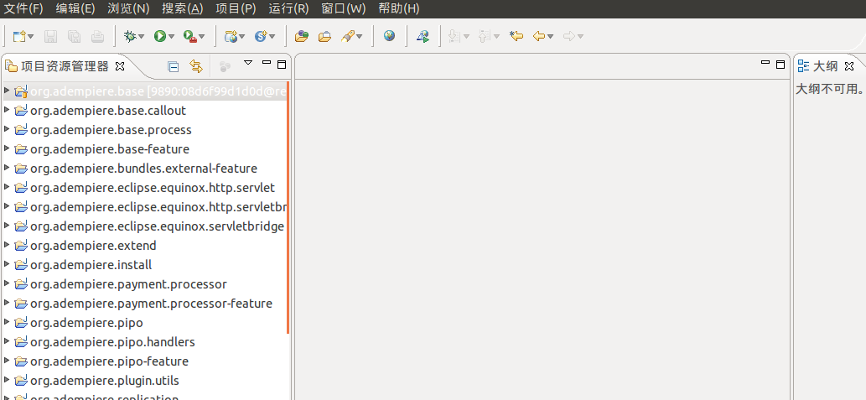

通过server.product来启动服务。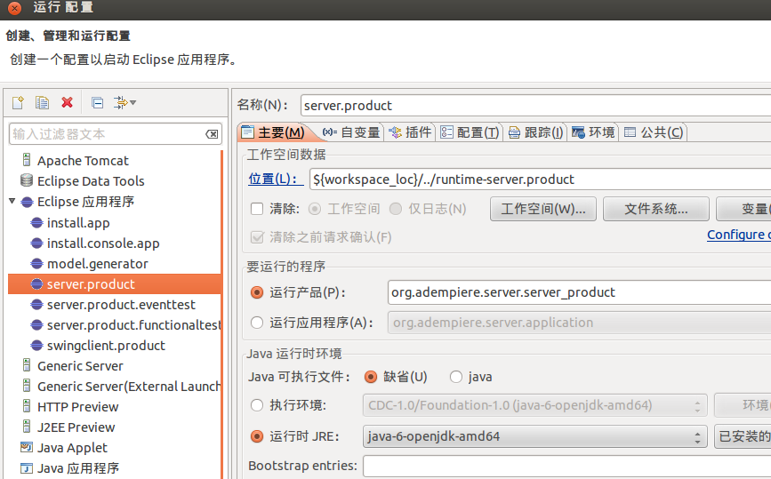

启动完成后

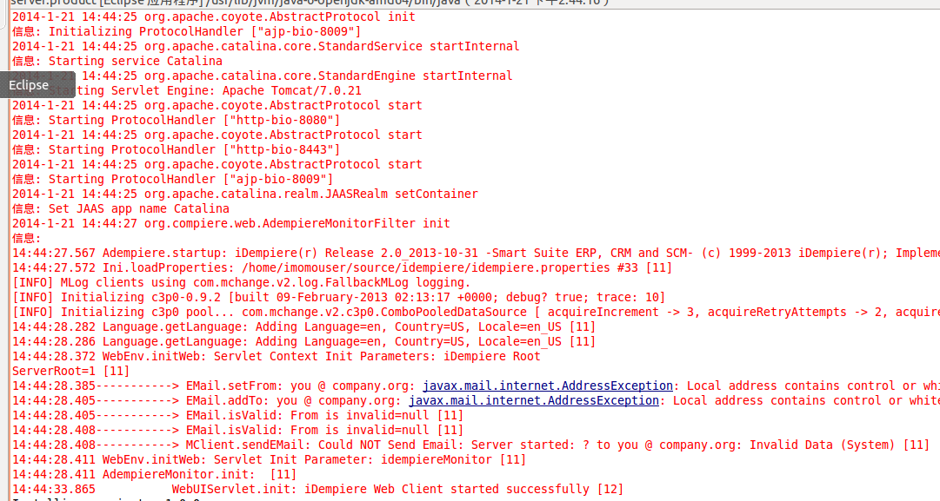

为了方便演示开发内容，这次将所有的开发内容都放置在新增的插件上。

插件的新增方法：

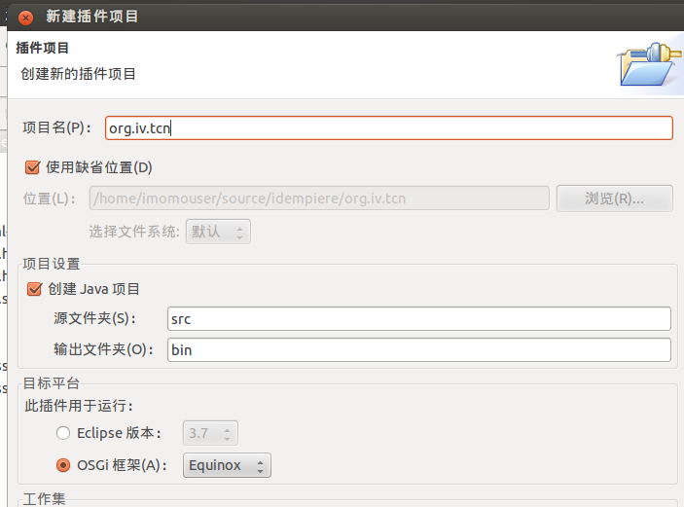

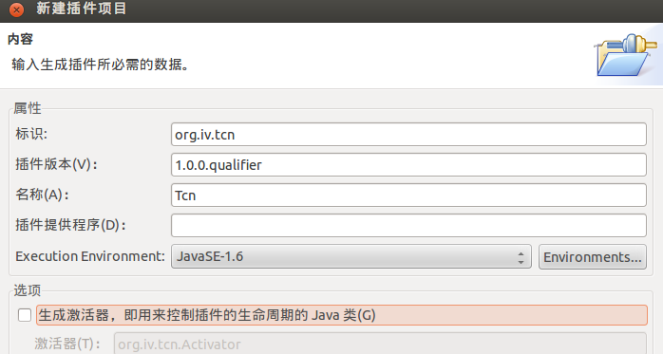

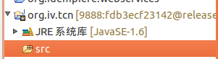

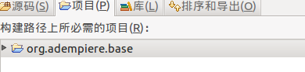

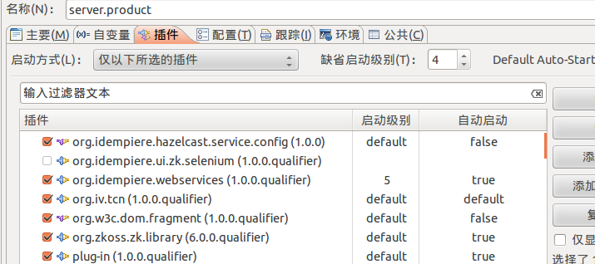

在METE-INF目录下MANIFEST.MF

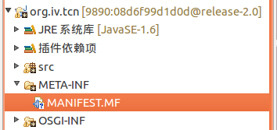

添加

*Manifest-Version: 1.0*

*Bundle-ManifestVersion: 2*

*Bundle-Name: Tcn*

*Bundle-SymbolicName: org.iv.tcn*

*Bundle-Version: 1.0.0.qualifier*

*Import-Package: org.osgi.framework;version="1.3.0",*

*org.osgi.service.event;version="1.2.0"*

*Require-Bundle: org.adempiere.base;bundle-version="1.0.0",*

*org.adempiere.plugin.utils;bundle-version="0.0.0"*

*Bundle-Activator: org.adempiere.plugin.utils.AdempiereActivator*

*Service-Component: OSGI-INF/*.xml*

*Bundle-RequiredExecutionEnvironment: JavaSE-1.6*

修改插件启动时的参数

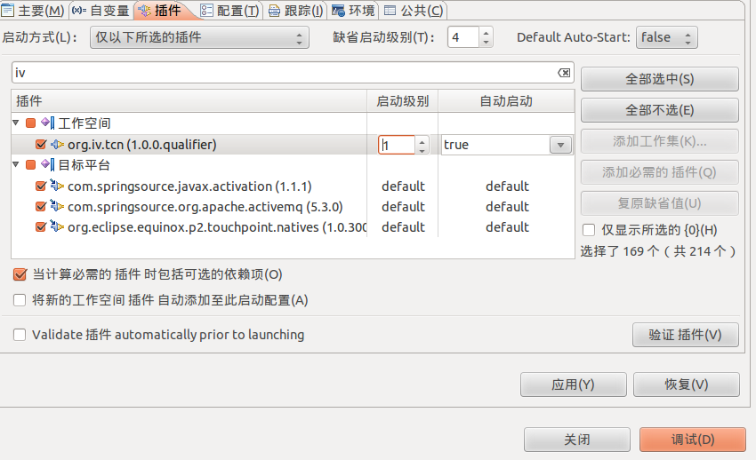

启动级别一般大于4即可

配置完成后，可以再次启动server.product



在iDempiere中创建EntityType。作为修改的标识符，用作版本和Patch的控制。

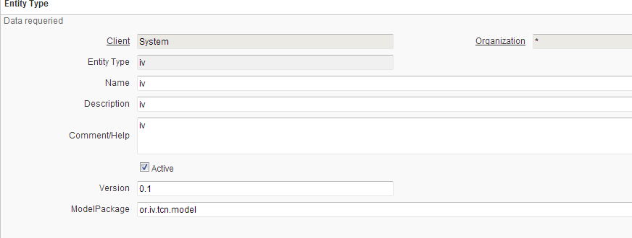

### 第二章：

#### 式样说明：

通过head-明细的模式，维护物料信息，每条物料head信息会有多条物料明细信息可以维护。

物料head表上有Name，nameshort,Active,total 4个业务字段。

物料明细表上有Name，nameshort，C_Material,Active4个业务字段

式样1：物料head表中的Nameshort的值取决于Name的值，当Name的值长度小于等于4时，Nameshort的值等于Name的值，当Name值的长度大于4是，Nameshort的值等于Name值的前4个字符。

式样2：物料head表上Total的值等于这条物料信息的明细信息的行数。

式样3：物料head表上可以通过按钮来计算Total的值，也可以在保存明细表时，自动计算Head表上Total的值。

式样4：物料head表上有按钮可以打印japser报表。

#### 式样-机能对照：

Model 物料head表和物料明细表的增删改查功能。

Callout 式样1。

ProcessButtom 式样3，按钮

PorcessSave 式样3，保存

Jaser 式样4

### 第三章 Model实现

从本章开始，进入具体的开发过程。

#### STEP1 创建数据表

在数据库中创建2张数据表

Head表：

|  |  |  |  |  |  |
| --- | --- | --- | --- | --- | --- |
| *CREATE TABLE C_Material (* | |  | |  |  |
| *AD_CLIENT_ID* | *NUMERIC(10) NOT NULL,* | | | |  |
| *AD_ORG_ID* | *NUMERIC(10) NOT NULL,* | | | |  |
| *ISACTIVE* | *CHAR(1) DEFAULT 'Y' NOT NULL,* | | | | |
| *CREATED* | *DATE DEFAULT NOW() NOT NULL,* | | | | |
| *CREATEDBY* | *NUMERIC(10) NOT NULL,* | | | |  |
| *UPDATED* | *DATE DEFAULT NOW() NOT NULL,* | | | | |
| *UPDATEDBY* | *NUMERIC(10) NOT NULL,* | | | |  |
| *C_Material_UU* | *VARCHAR(100),* | | |  |  |
| *C_MATERIAL_ID* | *NUMERIC(10,0)* | | | NOT NULL, | |
| *NAME* | *VARCHAR(100)* | | | NOT NULL, | |
| *NAMESHORT* | *VARCHAR(100)* | | | NOT NULL， | |
| *total* | *NUMERIC(10,0)* | | |  |  |
| *);* |  | |  |  |  |
| *ALTER TABLE C_Material ADD PRIMARY KEY (C_MATERIAL_ID );* | | | | | |

明细表：

|  |  |  |  |  |
| --- | --- | --- | --- | --- |
| *CREATE TABLE C_MaterialLine (* | |  |  |  |
| *AD_CLIENT_ID* | *NUMERIC(10) NOT NULL,* | | |  |
| *AD_ORG_ID* | *NUMERIC(10) NOT NULL,* | | |  |
| *ISACTIVE* | *CHAR(1) DEFAULT 'Y' NOT NULL,* | | | |
| *CREATED* | *DATE DEFAULT NOW() NOT NULL,* | | | |
| *CREATEDBY* | *NUMERIC(10) NOT NULL,* | | |  |
| *UPDATED* | *DATE DEFAULT NOW() NOT NULL,* | | | |
| *UPDATEDBY* | *NUMERIC(10) NOT NULL,* | | |  |
| *C_MaterialLine_UU* | *VARCHAR(100),* | |  |  |
| *C_MaterialLine_ID* | *NUMERIC(10,0)* | NOT NULL, | |  |
| *NAME* | *VARCHAR(100)* | | NOT NULL, | |
| *NAMESHORT* | *VARCHAR(100)* | | NOT NULL, | |
| *C_Material_ID* | *NUMERIC(10,0)* | NOT NULL |  |  |
| *);* |  |  |  |  |
| *ALTER TABLE C_MaterialLine ADD PRIMARY KEY (C_MaterialLine_ID )* | | | | |

其中：

红字部分为iDempiere的必须字段，每个表都需要有。且不能更改字段名。

绿字部分也为iDempiere的必须字段，但是字段名必须以表名+”ID”,表名+”UU”来表示。

在iDempiere中配置这2个表和列的信息。

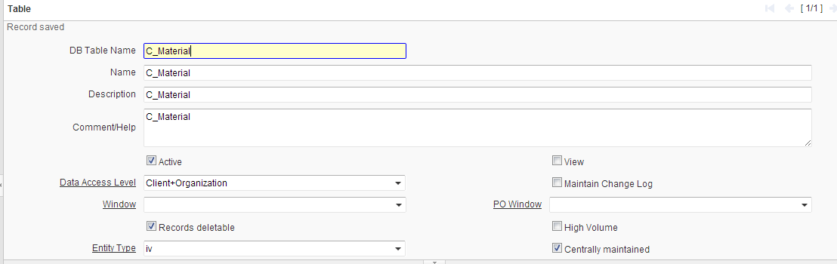

通过CreatColumnfromDB按钮来生成列

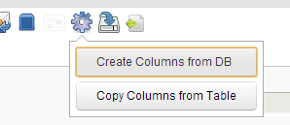 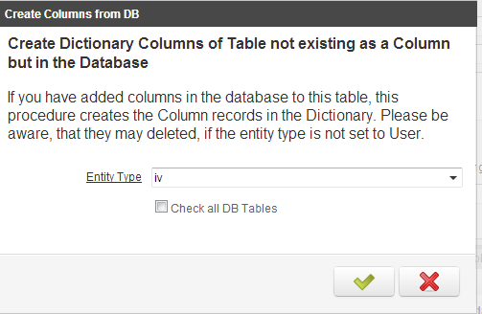

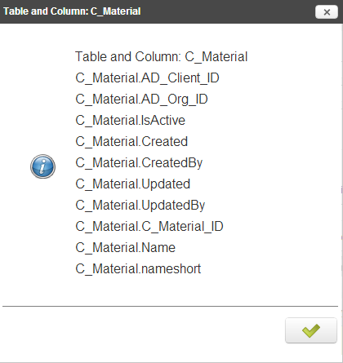

导出完成后，检查每个列的信息，注意主键的reference应该为ID

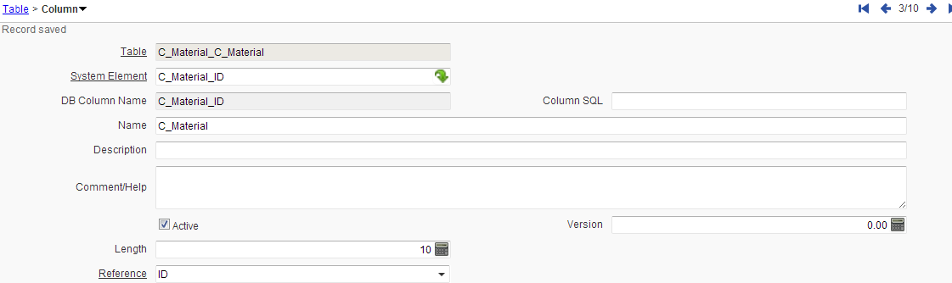

同样的，创建明细表的信息

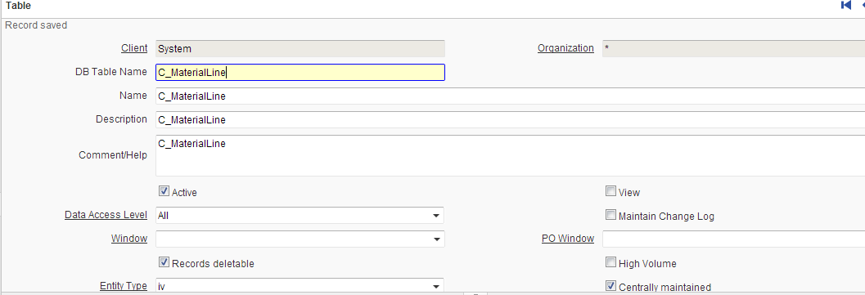

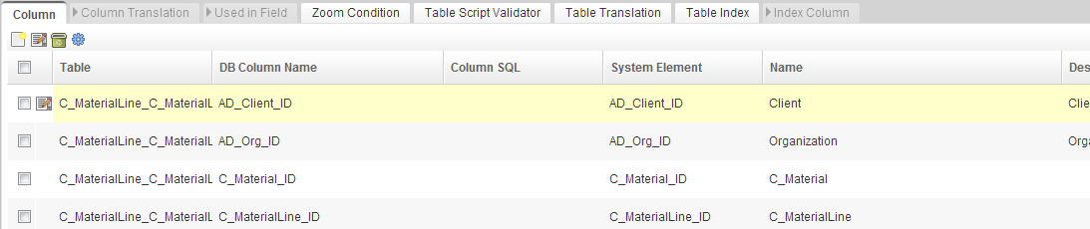

注意用于关联head表的列的reference属性应该为TableDirect

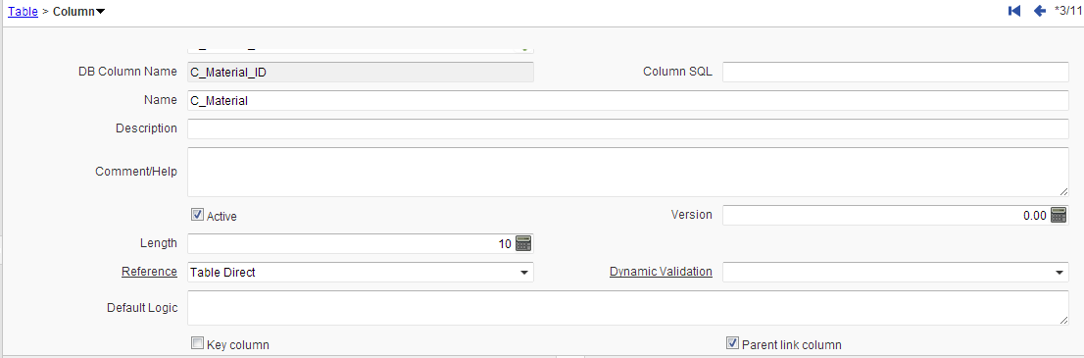

#### STEP2 创建窗口，标签信息：

窗口作为管理单位，包含有material和materialline2个页签，这2个页签对应2个表。

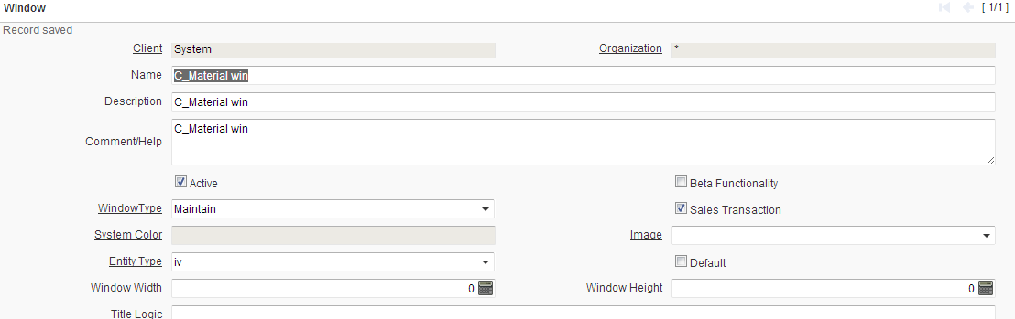

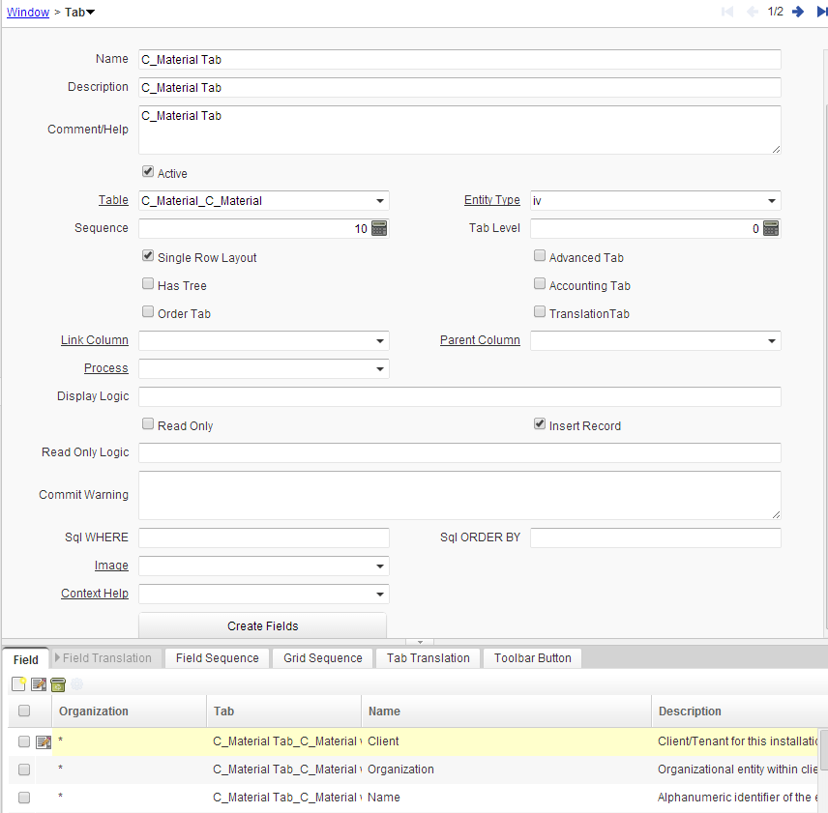

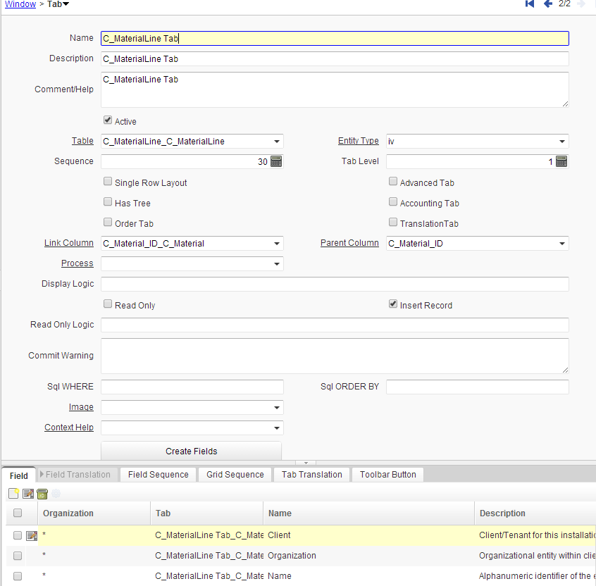

注意materialline页签中用于关联head表的Link Column和ParentColumn的配置

#### STEP3 创建菜单

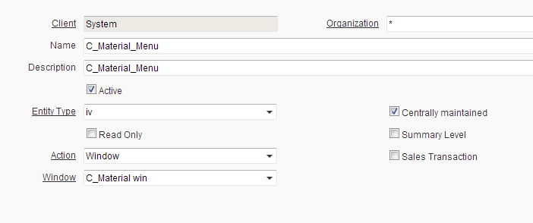

#### STEP4 创建X,I基类

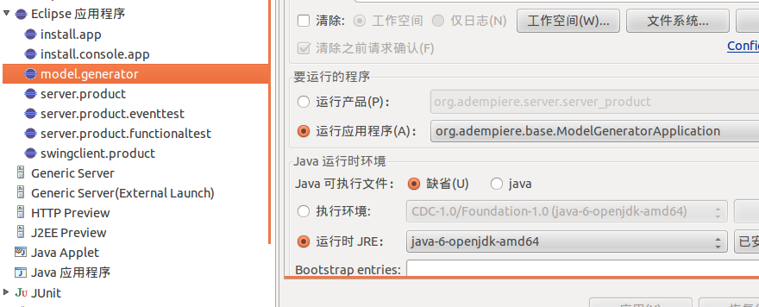

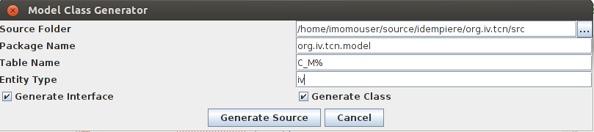



#### STEP5 创建Model类

MCMaterial：

*package org.iv.tcn.model;*

*import java.util.Properties;*

*import java.sql.PreparedStatement;*

*import java.sql.ResultSet;*

*import org.iv.tcn.model.X_C_Material;*

*public class MCMaterial extends X_C_Material {*

*/** Process Message */*

*private static final long serialVersionUID =9879869;*

*public MCMaterial(Properties ctx, int C_Material_ID,*

*String trxName) {*

*super(ctx, C_Material_ID, trxName);*

*// TODO Auto-generated constructor stub*

*}*

*public MCMaterial(Properties ctx, ResultSet rs, String trxName) {*

*super(ctx, rs, trxName);*

*// TODO Auto-generated constructor stub*

*}*

*public static MCMaterial getMaterial(Properties ctx,int C_Material_ID,String trxName){*

*return new MCMaterial(ctx,C_Material_ID,trxName);*

*}*

*}*

MCMaterialLine：

*package org.iv.tcn.model;*

*import java.util.Properties;*

*import java.sql.PreparedStatement;*

*import java.sql.ResultSet;*

*import org.iv.tcn.model.X_C_MaterialLine;*

*public class MCMaterialLine extends X_C_MaterialLine {*

*/**Process Message */*

*private static final long serialVersionUID =9879869;*

*public MCMaterialLine(Properties ctx, int C_MaterialLine_ID,*

*String trxName) {*

*super(ctx, C_MaterialLine_ID, trxName);*

*// TODO Auto-generated constructor stub*

*}*

*public MCMaterialLine(Properties ctx, ResultSet rs, String trxName) {*

*super(ctx, rs, trxName);*

*// TODO Auto-generated constructor stub*

*}*

*public static MCMaterialLine getMaterial(Properties ctx,int C_MaterialLine_ID,String trxName){*

*return new MCMaterialLine(ctx,C_MaterialLine_ID,trxName);*

*}*

*}*

#### STEP6 配置OSGI

在OSGI-INF目录下，创建TCN_ModelFactory.xml文件。

文件内容如下：

*<?xml version="1.0" encoding="UTF-8"?>*

*<scr:component xmlns:scr="http://www.osgi.org/xmlns/scr/v1.1.0" name="org.iv.tcn.model.factory">*

*<implementation class="org.iv.tcn.model.TCN_ModelFactory"/>*

*<property name="service.ranking" type="Integer" value="1"/>*

*<service>*

*<provide interface="org.adempiere.base.IModelFactory"/>*

*</service>*

*</scr:component>*

创建ModelFactory方法

*package org.iv.tcn.model;*

*import java.sql.ResultSet;*

*import org.adempiere.base.IModelFactory;*

*import org.compiere.model.PO;*

*import org.compiere.util.Env;*

*public class TCN_ModelFactory implements IModelFactory {*

*@Override*

*public Class<?> getClass(String tableName) {*

*if (tableName.equals(I_C_Material.Table_Name)) {*

*return MCMaterial.class;*

*} else*

*if (tableName.equals(I_C_MaterialLine.Table_Name)) {*

*return MCMaterialLine.class;*

*}*

*return null;*

*}*

*@Override*

*public PO getPO(String tableName, int Record_ID, String trxName) {*

*if (tableName.equals(I_C_Material.Table_Name)) {*

*return new MCMaterial(Env.getCtx(), Record_ID, trxName);*

*} else*

*if (tableName.equals(I_C_MaterialLine.Table_Name)) {*

*return new MCMaterialLine(Env.getCtx(), Record_ID, trxName);*

*}*

*return null;*

*}*

*@Override*

*public PO getPO(String tableName, ResultSet rs, String trxName) {*

*if (tableName.equals(I_C_Material.Table_Name)) {*

*return new MCMaterial(Env.getCtx(), rs, trxName);*

*} else*

*if (tableName.equals(I_C_MaterialLine.Table_Name)) {*

*return new MCMaterialLine(Env.getCtx(), rs, trxName);*

*}*

*return null;*

*}*

*}*

到这里为止，head和明细信息的简单增删改查就完成了。

### 第4章 callout的实现

#### STEP1 创建Callout的基类CalloutFactory和CalloutFromFactory

TCN_CalloutFromFactory：

*package org.iv.tcn.callout;*

*import java.util.Properties;*

*import java.util.logging.Level;*

*import org.adempiere.base.IColumnCallout;*

*import org.compiere.model.GridField;*

*import org.compiere.model.GridTab;*

*import org.jfree.util.Log;*

*public class TCN_CalloutFromFactory extends CalloutCMaterial implements IColumnCallout {*

*@Override*

*public String start(Properties ctx, int WindowNo, GridTab mTab,*

*GridField mField, Object value, Object oldValue) {*

*if (mField.getColumnName().equals("nameshort"))*

*return checkNameShort(ctx, WindowNo, mTab, mField,value,oldValue);*

*return null;*

*}*

*}*

TCN_CalloutFactory：

*package org.iv.tcn.callout;*

*import java.util.ArrayList;*

*import java.util.List;*

*import org.adempiere.base.IColumnCallout;*

*import org.adempiere.base.IColumnCalloutFactory;*

*import org.iv.tcn.model.MCMaterial;*

*public class TCN_CalloutFactory implements IColumnCalloutFactory {*

*@Override*

*public IColumnCallout[] getColumnCallouts(String tableName,*

*String columnName) {*

*List<IColumnCallout> list = new ArrayList<IColumnCallout>();*

*if (tableName.equals(MCMaterial.Table_Name) && columnName.equals(MCMaterial.COLUMNNAME_nameshort)) {*

*list.add(new TCN_CalloutFromFactory());*

*}*

*return list != null ? list.toArray(new IColumnCallout[0]) : new IColumnCallout[0];*

*}*

*}*

#### STEP2 业务逻辑的实现CalloutCMaterial.checkNameShort

*package org.iv.tcn.callout;*

*import java.sql.PreparedStatement;*

*import java.sql.ResultSet;*

*import java.sql.SQLException;*

*import java.util.Properties;*

*import java.util.logging.Level;*

*import org.compiere.model.CalloutEngine;*

*import org.compiere.model.GridField;*

*import org.compiere.model.GridTab;*

*public class CalloutCMaterial extends CalloutEngine {*

*public String checkNameShort(Properties ctx, int WindowNo, GridTab mTab, GridField mField, Object value, Object oldValue)*

*{*

*String newNameShort = (String)value;*

*String oldNameShort = (String)oldValue;*

*//if (!mTab.getTableName().equals("C_Material") || !mField.getColumnName().equals("nameshort")){*

*if(newNameShort == null || newNameShort.equals(""))*

*{*

*return "";*

*}*

*//String Name = mTab.getField("Name").getValue().toString();*

*String Name = mTab.getField("Name").getValue().toString();*

*if(Name.length()<=4){*

*mTab.setValue("nameshort", Name);*

*return "";*

*}*

*else if(newNameShort.length()<=4)*

*{*

*mTab.setValue("nameshort", Name.substring(0, 4));*

*return "";*

*}*

*else if(newNameShort.length()>=4 && newNameShort.substring(0,4).equals(Name.substring(0, 4))){*

*return "";*

*}*

*else{*

*//log.log(Level.SEVERE, "nameshort",mTab.getName());*

*mTab.setValue("nameshort", Name.substring(0, 4));*

*//return "sub!=";*

*}*

*return "";*

*}*

*}*

STEP 3 完成

无需配置，重新加载插件后，即可使用。

附录：callout的实现方式

### 第5章 processButtom的实现

#### STEP1 创建ProcessFactory的配置文件

TCN_ProcessFactory.xml:

*<?xml version="1.0" encoding="UTF-8"?>*

*<scr:component xmlns:scr="http://www.osgi.org/xmlns/scr/v1.1.0" name="org.iv.tcn.process.factory">*

*<implementation class="org.iv.tcn.process.TCN_ProcessFactory"/>*

*<property name="service.ranking" type="Integer" value="1"/>*

*<service>*

*<provide interface="org.adempiere.base.IProcessFactory"/>*

*</service>*

*</scr:component>*

#### STEP2 创建ProcessFactory的实现方法

TCN_ProcessFactory.java

*package org.iv.tcn.process;*

*import org.adempiere.base.IProcessFactory;*

*import org.compiere.process.ProcessCall;*

*public class TCN_ProcessFactory implements IProcessFactory {*

*@Override*

*public ProcessCall newProcessInstance(String className) {*

*ProcessCall process = null;*

*try {*

*Class<?> clazz = getClass().getClassLoader().loadClass(className);*

*process = (ProcessCall) clazz.newInstance();*

*} catch (Exception e) {*

*}*

*return process;*

*}*

*}*

#### STEP3添加业务逻辑

UpdateTotalFromLine.java:

*package org.iv.tcn.process;*

*import org.compiere.process.ProcessInfoParameter;*

*import org.compiere.process.SvrProcess;*

*import java.sql.PreparedStatement;*

*import java.sql.ResultSet;*

*import java.sql.SQLException;*

*import java.util.logging.Level;*

*import org.compiere.util.DB;*

*import org.iv.tcn.model.MCMaterial;*

*public class UpdateTotalFromLine extends SvrProcess {*

*private int p_Record_ID = 0;*

*protected String doIt() throws Exception*

*{*

*int cnt = 0;*

*int CMaterialID = 0;*

*MCMaterial Mat = new MCMaterial(getCtx(), p_Record_ID, get_TrxName());*

*CMaterialID = Mat.getC_Material_ID();*

*try*

*{*

*String sqlCnt = "Select count(*) from C_MaterialLine "*

*+ "where C_Material_ID=?";*

*PreparedStatement pstmtcnt = DB.prepareStatement(sqlCnt, get_TrxName());*

*pstmtcnt.setInt(1, CMaterialID);*

*ResultSet rs = pstmtcnt.executeQuery();*

*while (rs.next()){*

*cnt = rs.getInt(1);*

*}*

*}*

*catch (SQLException e)*

*{*

*log.log(Level.SEVERE, "", e);*

*return "error";*

*}*

*return "total = " + cnt ;*

*}*

*@Override*

*protected void prepare() {*

*/\**

*ProcessInfoParameter[] para = getParameter();*

*for (int i = 0; i < para.length; i++)*

*{*

*String name = para[i].getParameterName();*

*if (para[i].getParameter() == null)*

*;*

*if (name.equals("C_Material_ID"))*

*p_Record_ID = para[i].getParameterAsInt();*

*else*

*log.log(Level.SEVERE, "Unknown Parameter: " + name);*

*}*

*\*/*

*p_Record_ID = getRecord_ID();*

*}*

*}*STEP4 配置Process

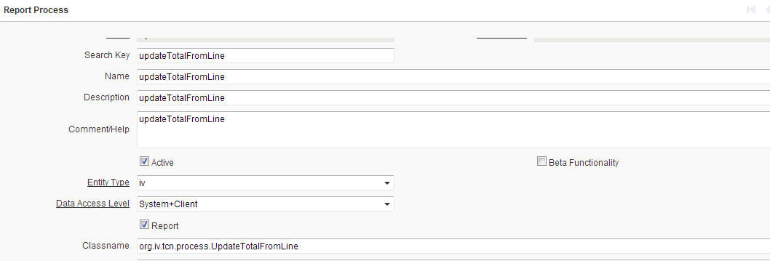

#### STEP5 添加按钮

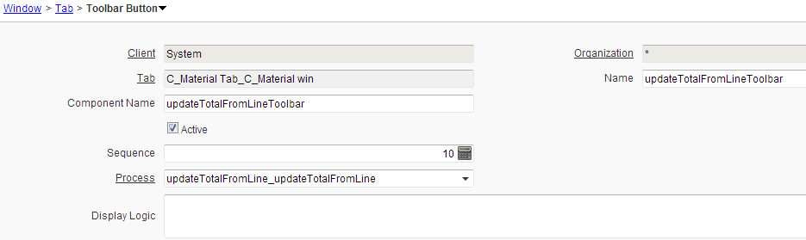

#### STEP6 完成

刷新缓存后就完成了。

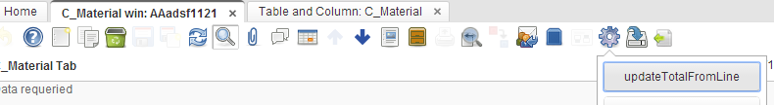

### 第6章 processSave的实现

#### STEP1 完成第5章STEP1-STEP2

#### STEP2 修改MCMaterialLine.java类，添加触发器

参照附录model中的触发器

*package org.iv.tcn.model;*

*import java.util.Properties;*

*import java.util.logging.Level;*

*import java.sql.PreparedStatement;*

*import java.sql.ResultSet;*

*import java.sql.SQLException;*

*import org.compiere.model.MAssetAddition;*

*import org.compiere.model.MInvoiceLine;*

*import org.compiere.util.DB;*

*import org.iv.tcn.model.X_C_MaterialLine;*

*public class MCMaterialLine extends X_C_MaterialLine {*

*/** Process Message */*

*private static final long serialVersionUID =9879869;*

*public MCMaterialLine(Properties ctx, int C_MaterialLine_ID,*

*String trxName) {*

*super(ctx, C_MaterialLine_ID, trxName);*

*// TODO Auto-generated constructor stub*

*}*

*public MCMaterialLine(Properties ctx, ResultSet rs, String trxName) {*

*super(ctx, rs, trxName);*

*// TODO Auto-generated constructor stub*

*}*

*public static MCMaterialLine getMaterial(Properties ctx,int C_MaterialLine_ID,String trxName){*

*return new MCMaterialLine(ctx,C_MaterialLine_ID,trxName);*

*}*

*@Override*

*protected boolean afterDelete(boolean success) {*

*int count = 0;*

*try*

*{*

*String sqlcount = "Select count(*) from C_MaterialLine "*

*+" where C_Material_ID = ?"*

*;*

*PreparedStatement pstmtcount = DB.prepareStatement(sqlcount,get_TrxName());*

*pstmtcount.setInt(1, getC_Material_ID());*

*ResultSet rs = pstmtcount.executeQuery();*

*while (rs.next()){*

*count = rs.getInt(1);*

*}*

*// update total*

*String sqlupdate = "Update C_Material "*

*+ "Set Total = ? "*

*+ " WHERE C_Material_ID = ?";*

*PreparedStatement pstmtupdate = DB.prepareStatement(sqlupdate, get_TrxName());*

*pstmtupdate.setInt(1, count);*

*pstmtupdate.setInt(2, getC_Material_ID());*

*int nodel = pstmtupdate.executeUpdate();*

*log.config("C_Material total="+count);*

*pstmtupdate.close();*

*}*

*catch (SQLException e)*

*{*

*log.log(Level.SEVERE, "", e);*

*return false;*

*}*

*return true;*

*}*

*@Override*

*protected boolean beforeDelete() {*

*//updateHeaderAmount();*

*return true;*

*}*

*@Override*

*protected boolean afterSave(boolean newRecord, boolean success) {*

*int count = 0;*

*try*

*{*

*String sqlcount = "Select count(*) from C_MaterialLine "*

*+" where C_Material_ID = ?"*

*;*

*PreparedStatement pstmtcount = DB.prepareStatement(sqlcount,get_TrxName());*

*pstmtcount.setInt(1, getC_Material_ID());*

*ResultSet rs = pstmtcount.executeQuery();*

*while (rs.next()){*

*count = rs.getInt(1);*

*}*

*// update total*

*String sqlupdate = "Update C_Material "*

*+ "Set Total = ? "*

*+ " WHERE C_Material_ID = ?";*

*PreparedStatement pstmtupdate = DB.prepareStatement(sqlupdate, get_TrxName());*

*pstmtupdate.setInt(1, count);*

*pstmtupdate.setInt(2, getC_Material_ID());*

*int nodel = pstmtupdate.executeUpdate();*

*log.config("C_Material total="+count);*

*pstmtupdate.close();*

*}*

*catch (SQLException e)*

*{*

*log.log(Level.SEVERE, "", e);*

*return false;*

*}*

*return true;*

*}*

*@Override*

*protected boolean beforeSave(boolean newRecord) {*

*// Check LineNet Amount Should Not Over Invoice Total Amount*

*return true;*

*}*

*}*

### 第7章 jasper报表

#### STEP1 完成jrxml文件

使用iReport完成jasper的模板

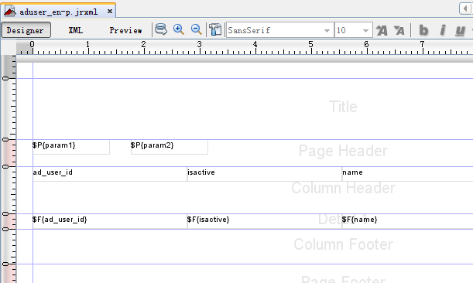

#### STEP2 系统中配置报表信息

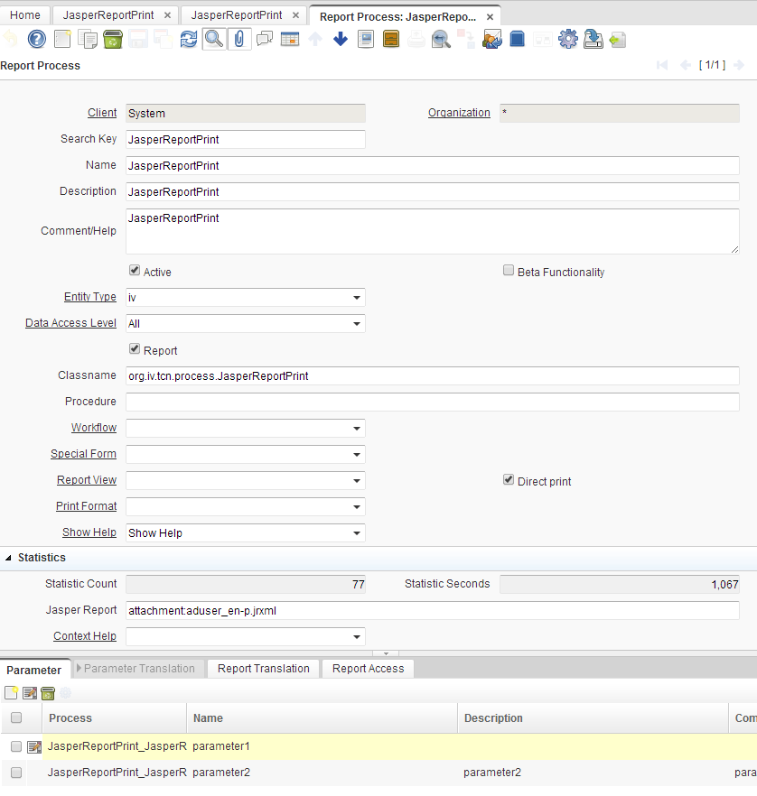STEP2上传jrxml

在配置画面使用附件功能上传jrxml文件后，指定JasperReport文件的位置。

#### STEP3 设置报表的参数

参照附录Porcess的参数说明

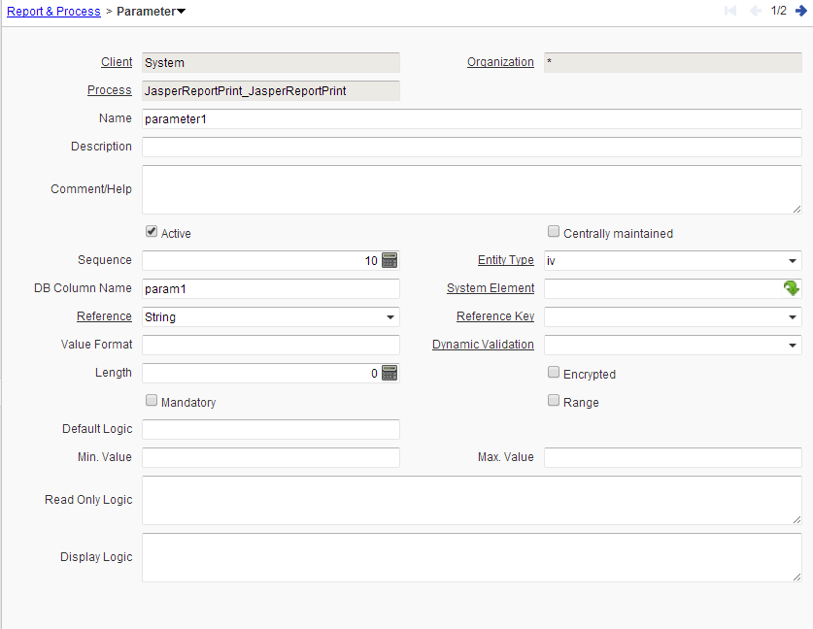

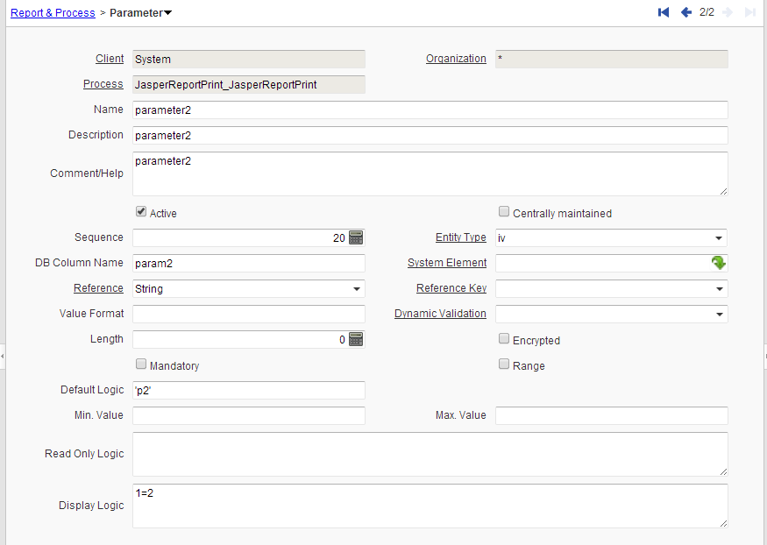STEP 4 配置按钮和菜单

配置调用该报表的按钮和菜单信息

#### STEP5 创建调用报表的方法

JasperReportPrint.java：

*package org.iv.tcn.process;*

*import java.sql.PreparedStatement;*

*import java.sql.ResultSet;*

*import java.sql.Timestamp;*

*import java.util.logging.Level;*

*import org.compiere.print.MPrintFormat;*

*import org.compiere.print.ServerReportCtl;*

*import org.compiere.process.ProcessInfo;*

*import org.compiere.process.ProcessInfoParameter;*

*import org.compiere.process.SvrProcess;*

*import org.compiere.util.AdempiereUserError;*

*import org.compiere.util.DB;*

*import org.compiere.util.Env;*

*public class JasperReportPrint extends SvrProcess {*

*private String p_param = "";*

*private int p_Record_ID = 0;*

*protected void prepare()*

*{*

*ProcessInfoParameter[] para = getParameter();*

*p_Record_ID = getRecord_ID();*

*for (int i = 0; i < para.length; i++)*

*{*

*String name = para[i].getParameterName();*

*String value = para[i].getParameterAsString();*

*log.log(Level.SEVERE, "Parameter List : " + name + " value :" + value);*

*if (para[i].getParameter() == null)*

*;*

*else if (name.equals("param1"))*

*{*

*p_param = value;*

*}*

*else if(name.equals("param2"))*

*{*

*if(p_param.equals("p1"))*

*{*

*para[i].setParameter(p_Record_ID);*

*}*

*}*

*else {*

*log.log(Level.SEVERE, "Unknown Parameter: " + name);*

*}*

*}*

*} // prepare*

*@Override*

*protected String doIt() throws Exception {*

*return "";*

*}*

*}*

## 附录

#### callout的实现方式：

callout可以通过2种方式实现:

1 单独配置CallFactory的方法(本指南使用，不需要系统配置)

2 使用iDempiere中已实现的CallEngine方法(可参照汇率乘率和除率转换的的配置，需要配置column中的callout)。

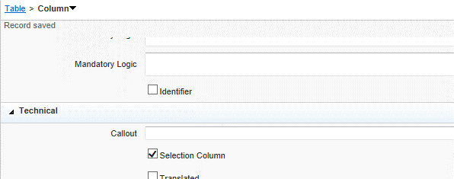

#### Model中的触发器

在model中可以配置触发器，用于在数据保存前和保存后进行相应的业务逻辑计算。

触发器有beforeSave,afterSave,beforeDelete,afterDelete。

#### Process中的参数

在配置Report和Process的参数时需要注意一下几点。

1. 在实现业务逻辑的方法中，参数个数不能随意增加，参数个数和名称应该和配置时一致。
2. iDempiere框架在调用Process和Report时，会自动传递当前数据的主键(可以通过getRecordID()取得)。